Новости образования №4 (ноябрь, 2022)

- Инженерная школа УрГЭУ

В УрГЭУ стартовал проект «Инженерная школа». Это познавательная, научно-исследовательская школа, которая позволяет расширить знания по естественным наукам. В программе: практические занятия, мастер-классы,
тренинги, деловые игры, для желающих работа над проектами с наставниками в лабораторном комплексе.

Старшеклассники учащиеся 8-11классов- участники проекта:

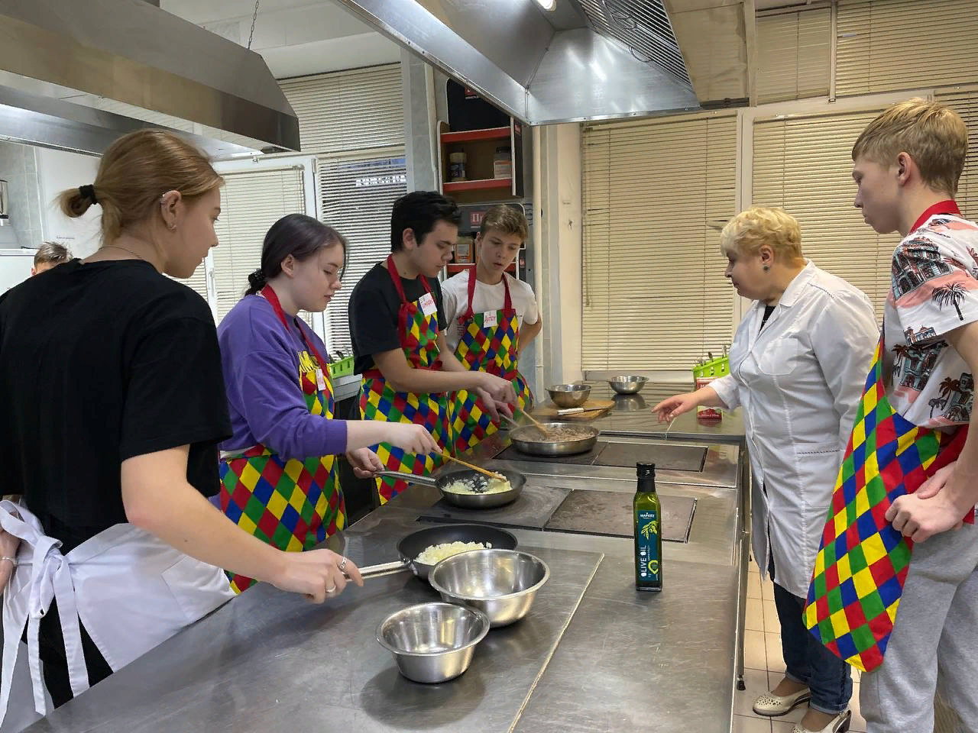
- познакомятся с направлениями подготовки:

- «Технология продукции и организация общественного питания», «Продукты питания из растительного сырья»,
- «Биотехнология»,
- «Товароведение»,
- «Управление качеством»,

- познакомятся со студенческой жизнью;
- примут участие в Международном конкурсе исследовательских работ и проектов школьников «Дебют в науке», в рамках «Евразийского экономического форума».
- посетят промышленные и предприятия индустрии питания,
- уникальная возможность получить дополнительные знания и баллы к ЕГЭ за индивидуальные достижения.

Можете присоединиться сейчас:

Пройдите регистрацию по ссылке https://goo.su/u2TvT и заполните заявку и согласие на обработку персональных данных или позвоните координатору проекта: Пешкова Татьяна Андреевна (кодовое слово «инженерная школа») + 7 (343) 283-13-18 или + 7 (343) 283-11-26

Время и место проведения:

четверг с 16.00 до 18.30.
адрес: г. Екатеринбург, ул. 8-е Марта, 62, ст.Метро «Геологическая»,
специализированные лаборатории УрГЭУ

- Ключевая ставка – твоя ставка на карьеру
Совсем скоро исторический кампус Уральского федерального станет главной площадкой для знакомств. Знакомств с Институтом экономики и управления УрФУ и лучшими работодателями. Приглашаем всех-всех-всех на проект «Ключевая ставка» - день открытых дверей отрасли для будущих управленцев, экономистов, финансистов, предпринимателей, юристов, бизнес-аналитиков и других начинающих и опытных профессионалов, претендующих на шестизначные зарплаты.

Думаете, что работать в сфере финансов скучно, а должность главного бухгалтера – предел мечтаний?
За один день представители крупных компаний страны развеют мифы о работе в банке, расскажут о том, как выбрать будущую профессию какие карьерные траектории доступны молодым специалистам и, как студенту начать строить карьеру.
В рамках мероприятия состоятся презентации образовательных программ Института экономики и управления УрФУ.
Регистрация участников и все подробности: https://econstaff.urfu.ru/
До встречи 8 декабря на Мира, 19!

Отборочная комиссия ИнЭУ УрФУ
+7(912) 208-14-26
gsem.urfu.ru
http://vk.com/ineu_urfu
https://telegram.me/ineu_urfu

- ИФКСиМП приглашает на обучение: физическая культура и спорт
Институт физической культуры, спорта и молодежной политики УрФУ – признанный лидер в области подготовки специалистов физической культуры, спорта, а также спортивно-оздоровительного сервиса в Уральском регионе.

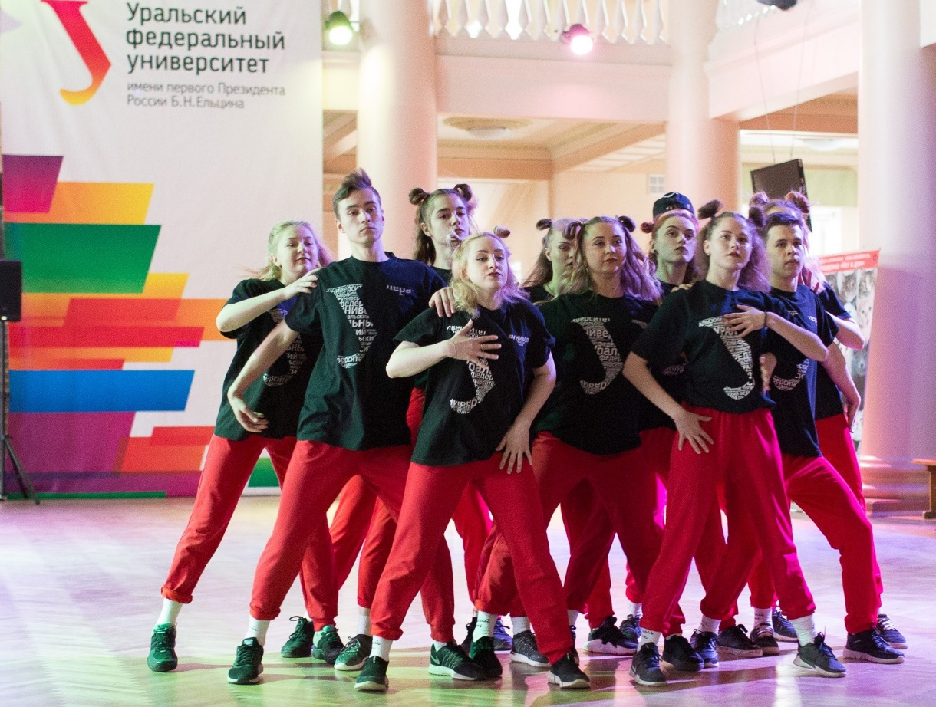

Представляем две программы бакалавриата, реализуемые кафедрой Теории физической культуры ИФКСиМП.

Программа 49.03.01 Физическая культура

Программа обучения включает в себя изучение основ тренерской деятельности, психологических основ физической культуры и спорта, теории и методики базовых видов спорта, основ профессиональной коммуникации, основ научно-методической деятельности и др.

Бакалавры физической культуры будут работать на предприятиях и в организациях: дошкольного и среднего образования, дополнительного образования, в фитнес-клубах, профильных управлениях и министерствах, профильных научно-исследовательских институтах.

Студенты Физической культуры во время обучения имеют возможность принять участие в организации спортивных мероприятий различного уровня, вплоть до международного. В 2023 году у них появится шанс принять участие в организации и проведении Международного фестиваля университетского спорта, в котором примут участие команды из стран БРИКС, ШОС и СНГ.
Партнерами программы являются Спортивный комплекс «Калининец», Спортивный комплекс «Урал», СШ №19, СШ «Росток», Фитнес клуб «Фитнес КОНСАЛТ»

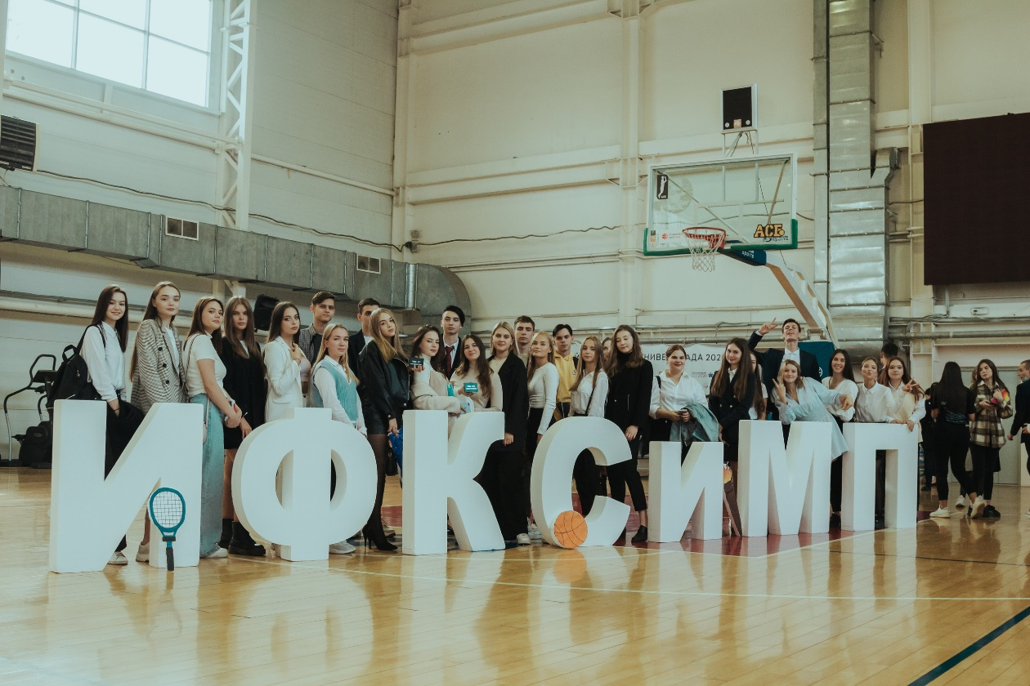

Для того, чтобы поступить необходимо сдать следующие вступительные испытания:

Биология
Испытание творческой и (или) профессиональной направленности (физическая культура).
Русский язык

Внимание! Испытание по физической культуре можно сдать как очно (нормативы), так и дистанционно (теоретическое тестирование)

В 2023 году на программу объявлен рекордный набор – 45 бюджетных мест.
В 2023 году также будет произведен набор на новое направление подготовки бакалавриата, подготовка по которому осуществляется на кафедре:
49.03.04 Спорт

Образовательная программа включает дисциплины, посвященные изучению спортивной подготовки в таких видах спортивных единоборств, как бокс, тайский бокс, спортивная борьба, смешанное боевое единоборство ММА.
Выпускники будут осуществлять профессиональная деятельность на предприятиях и в организациях: дошкольного и среднего образования, дополнительного образования, фитнес-клубах, профильных управлениях и министерствах, профильных научно-исследовательских институтах.

Партнерами программы выступают академия единоборств РМК; спортивный клуб Родина; МБУ спортивная школа «Динамо» по единоборствам, Министерство физической культуры и спорта Свердловской области

Для того, чтобы поступить необходимо сдать следующие вступительные испытания:

Биология
Испытание творческой и (или) профессиональной направленности (физическая подготовка)
Русский язык

Внимание! Испытание по физической подготовке можно сдать как очно (нормативы), так и дистанционно (теоретическое тестирование)

В 2023 году на программу 20 бюджетных мест.

По вопросам поступления обращаться: ответственный секретарь отборочной комиссии ИФКСиМП: Карфидова Татьяна Николаевна 89326014217, ifksimp.priem@urfu.ru

- УрГЮУ приглашает поучаствовать в олимпиаде «Юридические высоты»

Уважаемые учащиеся 9 – 11-х классов!

Приглашаем вас принять участие во Всероссийской олимпиаде школьников по праву "Юридические высоты!"
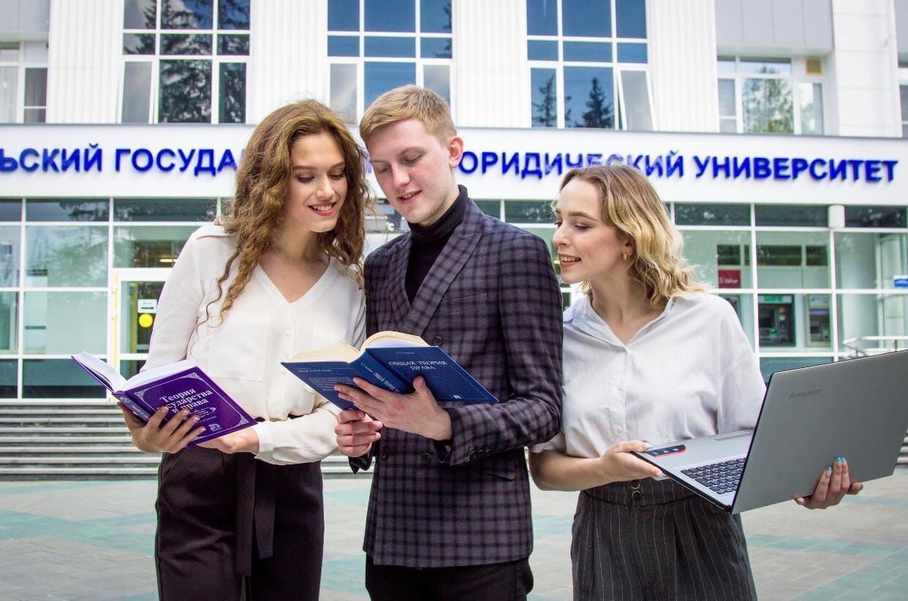
Участие в олимпиаде – это возможность:
• получить преимущество при поступлении в УрГЮУ имени В. Ф. Яковлева и иные вузы;
• расширить правовой кругозор и знания в области права;
• подготовиться к ЕГЭ по обществознанию.
Сроки олимпиады:
1. Регистрация: с 05 сентября 2022 до 09 января 2023
Ссылка на форму регистрации
2. Отборочный этап: 22 января 2023
3. Заключительный этап: 26 марта 2023
Рекомендации по подготовке к олимпиаде опубликованы во вкладке "Отборочный этап."
Контакты:
• адрес: г. Екатеринбург, ул. Комсомольская, 23, каб. 517
• e-mail: idp@usla.ru
• телефон: +7 (343) 375-56-49, +7 (922) 174-75-65

- ЕГТИ приглашает абитуриентов на подготовительные курсы
Программа подготовки к творческому экзамену в театральном вузе по специализациям: «Артист драматического театра и кино», «Артист музыкального театра», «Артист театра кукол», «Режиссура драмы».
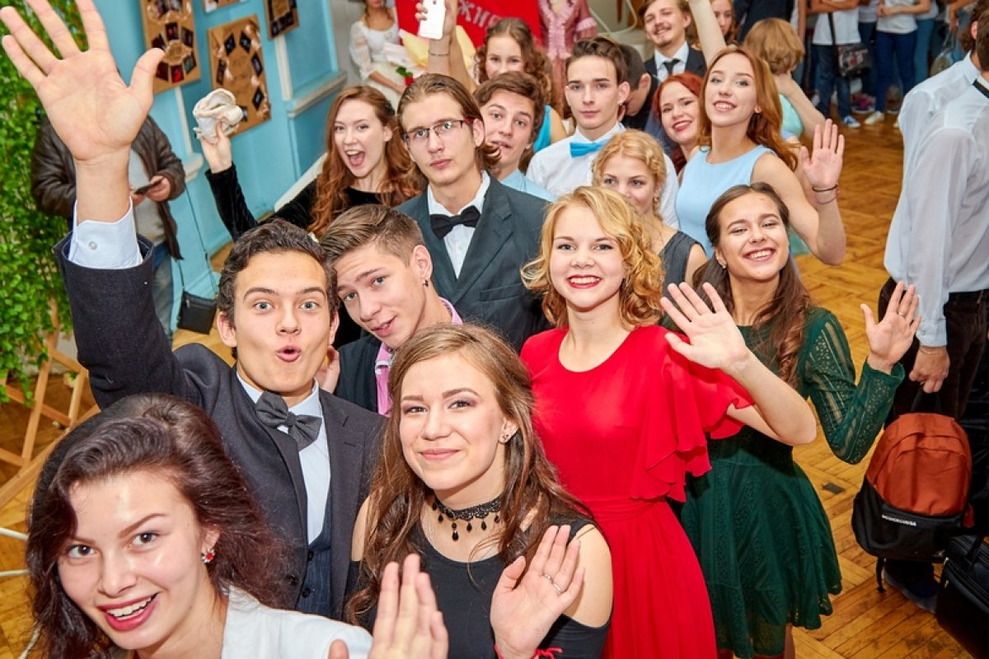
Подготовительные курсы - это возможность получить полезные рекомендации от одного из членов приемной комиссии и сделать корректировки в творческой программе до начала вступительных экзаменов.
Программа включает три направления подготовки:
- актерское мастерство – тренинги на раскрепощение, сценическое внимание и концентрацию, развитие эмоциональной подвижности, фантазии и воображения;
- сценическая речь – консультации по выбору программы для творческого экзамена, работа с баснями, поэзией, прозой и монологами; дыхательные, дикционные и орфоэпические тренинги, освоение навыков правильного голосоведения и звучания.
- сценическое движение – тренинги на развитие подвижности, пластики, координации, чувства ритма.
Если вы живете в Свердловской области или любом другом регионе России, то обучение можно пройти в онлайн-формате.
Набор новой группы будет зимой. Более точные сроки появятся на сайте вуза.
Запись также на сайте или по почте music-al@mail.ru
Подробности по ссылке: https://www.egti.ru/additional-education/podgotovitelnye-kursy-dlya-abiturientov/

- Областной техникум дизайна и сервиса приглашает на День открытых дверей
Уважаемые абитуриенты!
В нашем техникуме в течение учебного года проводятся Дни открытых дверей по всем реализуемым программам (дизайн, реклама, страховое дело, банковское дело; конструирование, моделирование и технология швейных изделий)
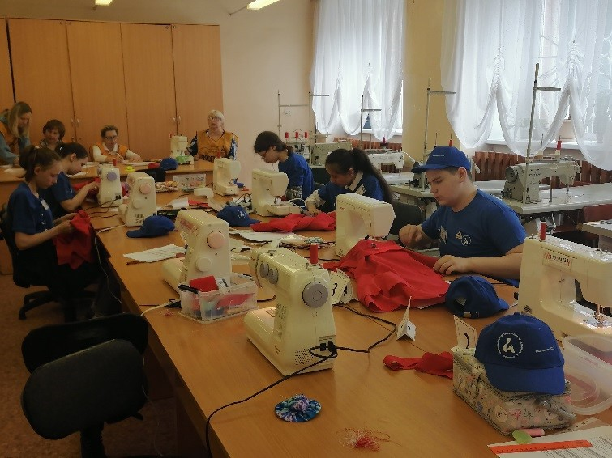
Приглашаем Вас и Ваших родителей ознакомиться со спецификой выбираемой профессии/специальности и местом будущего обучения.
"День открытых дверей" - это великолепная возможность задать все наболевшие вопросы и получить на них компетентные ответы.
График "Дней открытых дверей" на 2022-23 учебный год:
15 декабря (четверг) в 15.00
11 февраля (суббота) в 13.00
14 марта (вторник) в 15.00
15 апреля (суббота) в 13.00
18 мая (четверг) в 15.00
Приемная комиссия
Телефоны: +7 (343) 378-17-15, +7 (343) 378-18-26
Эл. почта: postupiotdis@mail.ru

В 2023 году Тюменский индустриальный университет примет 6256 студентов
Абитуриенты могут выбрать специальность из 222 направлений, при этом 177 из них технического профиля. В 2023 году университет примет 6256 студентов. Возможность обучаться на бюджете получат 3293 человека. При этом больше всего бюджетных мест открыто на самых востребованных направлениях «Строительство», «Информатика и вычислительная техника», «Нефтегазовое дело», «Техносферная безопасность».
Выпускники ТИУ имеют большие перспективы для карьеры в ведущих компаниях. Индустриальный входит в число 25 лучших университетов страны по трудоустройству выпускников. По статистике, 85% студентов находят работу в первый год после выпуска.
Партнерами вуза являются такие компании, как Газпром, Роснефть, СИБУР, Мостострой-11, Сбербанк, ЛУКОЙЛ, Транснефть, Сургутнефтегаз – всего более 150 предприятий.
Такое сотрудничество дает возможность развивать научно-технический потенциал, внедрять инновационные разработки наших ученых в реальное производство, студентам – проходить практику в компаниях, а также получать денежные вознаграждения.
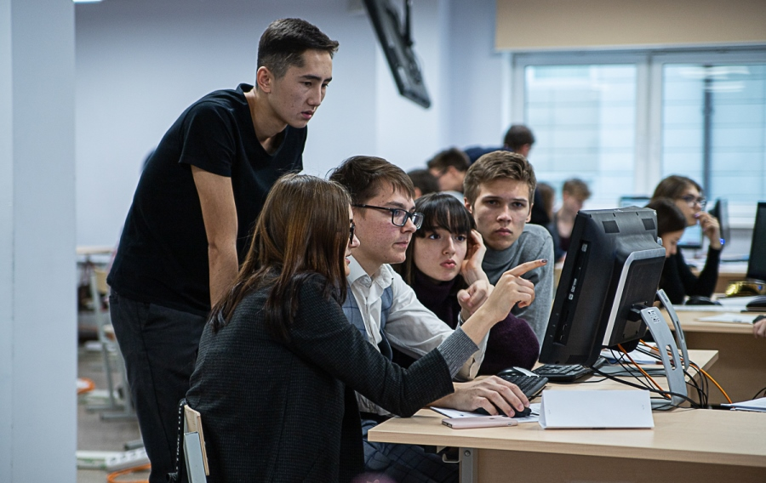
Обучающиеся могут стать обладателями более 20 видов стипендий — от государственных до именных. К примеру, стипендиаты «НК «Роснефть» в течение учебного года ежемесячно получают 30 000 рублей.
В вузе активно развивается наука, создано Студенческое научное общество, открыт Центр перспективных исследований и разработок, состоящий из 24 современных лабораторий, постоянно проводятся конференции, олимпиады, симпозиумы.
Студенты обучаются по индивидуальным образовательным траекториям. Это значит, что они самостоятельно формируют своё расписание, выбирая дисциплины, курсы, профиль или направление.
Помимо учебы, ребята могут развивать свои таланты в творчестве и спорте: танцевать, петь, играть в театральных постановках, заниматься фитнесом, аэробикой, плаванием, теннисом, волейболом… – всего действуют более 30 студий и секций.
Приемная кампания стартует 2 июня. Подать документы онлайн можно с помощью суперсервиса на портале «Госуслуги» с 20 июня. Проходной бал по каждому направлению можно посмотреть по ссылке.
Дополнительные баллы принесут будущим студентам индивидуальные достижения, среди них:
- волонтерская деятельность (1–4 балла),
- аттестат с отличием (10 баллов),
- победители или призёры чемпионатов мира и Европы (10 баллов),
- победители или призёры в олимпиадах, интеллектуальных и творческих конкурсах (3–5 баллов),
- золотой, серебряный или бронзовый значок ГТО (2 балла).

Специально для абитуриентов создан телеграм-канал, здесь публикуется вся актуальная информация по специальностям, проходным баллам и количеству мест для поступления на бюджет и договор.
Более подробную информацию можно узнать по телефону горячей линии: 8 800 700 57 71 или на официальном сайте.
Отдел медиа и внешних коммуникаций ТИУ

В ПГНИУ объявлены новые правила приёма на обучение в 2023 году
В Пермском университете обновлены правила приёма на обучение по программам бакалавриата, специалитета, магистратуры и аспирантуры в 2023 году.
Среди новшеств приёма, введенных приказом Минобрнауки России №814 от 26.08.2022, – единые сроки поступления, а также переход к зачислению по приоритетам.
Вуз увеличит цифры бюджетного приема
В 2023 году университет объявляет приём на очную, очно-заочную и заочную формы обучения:
- 67 направлений подготовки бакалавров и специальностей;
- 37 направлений подготовки магистров (79 образовательных программ);
- 50 программ подготовки аспирантов.
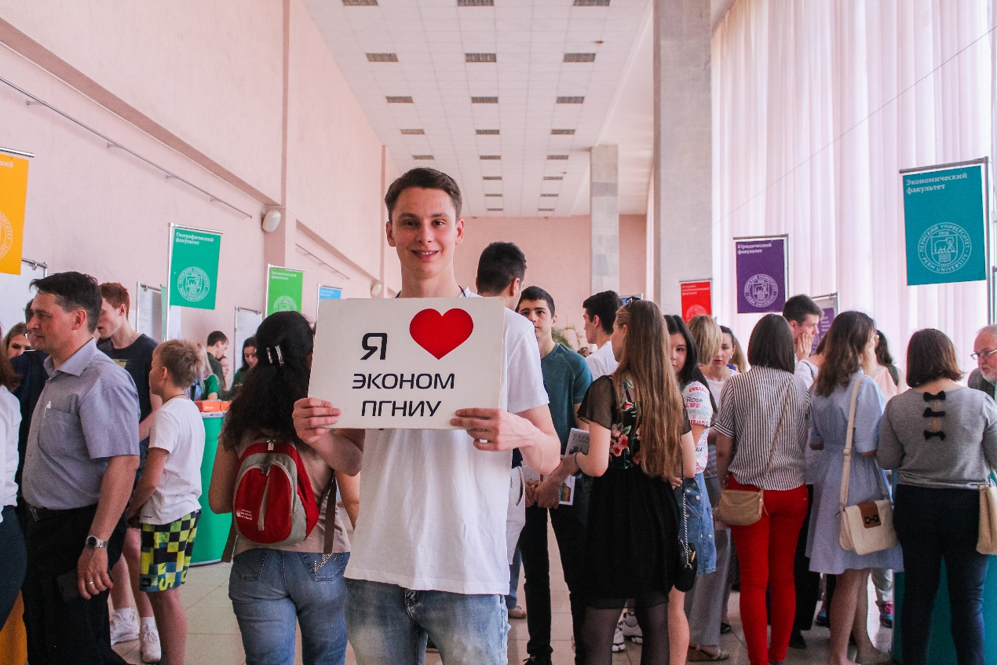
План бюджетного приема в 2023 году на программы бакалавриата, специалитета и магистратуры составляет 2301 место – это самый большой прием за все годы. По факультетам бюджетные места распределены следующим образом:
Институт компьютерных наук и технологий – 281;
Географический факультет – 279;
Химический, геологический, философско-социологический, биологический, филологический и физический факультеты – от 204 до 175;
Механико-математический факультет – 146;
Историко-политологический факультет – 127;
Факультет современных иностранных языков и литератур – 107;
Юридический факультет – 93;
Экономический факультет – 88.
Единые сроки поступления
Новое в Порядке приема – единые сроки поступления на очную, очно-заочную и заочную формы обучения. Прием документов на все уровни образования начнётся с 20 июня и завершится на программы бакалавриата и специалитета – 12 июля (бюджетные места, по результатам экзаменов университета), 25 июля (бюджетные места, по результатам ЕГЭ), 12 августа (по договорам).
Сроки проведения вступительных испытаний на все формы обучения также единые: при поступлении на программы бакалавриата и специалитета – с 14 по 25 июля (бюджетные места), с 26 июля по 15 августа (по договорам).
Способы подачи документов остаются прежние: личный кабинет абитуриента в информационной системе университета, портал Госуслуг, лично в приемной комиссии университета и по почте.
Приоритеты зачисления
Заявление о приеме можно будет подать одновременно не более чем в 5 вузов и не более чем на 3 направления и специальности ПГНИУ. Уже на этапе подачи заявления поступающему нужно определиться с желаемыми направлениями и выстроить их в порядке приоритета, поставив на первое место самое желанное. Приоритеты можно менять, но только до дня завершения приема документов.
Зачисление проводится в соответствии с наиболее высоким приоритетом зачисления, указанным в заявлении, по которому поступающий проходит по конкурсу, при условии предоставления оригинала документа об образовании или наличия отметки о предоставлении оригинала документа об образовании на портале Госуслуг.
Отдел организации приема студентов,
пресс-служба

- ЧелГУ приглашает в «Воскресный университет»
«Воскресный университет» – это образовательный проект Челябинского государственного университета для старшеклассников, студентов и их родителей, интересующихся различными отраслями науки и стремящихся узнать, чем живет наука в настоящий момент. Лекции и мастер-классы, которые проводят представители профессорско-преподавательского состава и молодые учёные ЧелГУ, помогут расширить кругозор, углубить свои знания по отдельным темам. Кроме того, это интересная и полезная форма проведения семейного досуга.
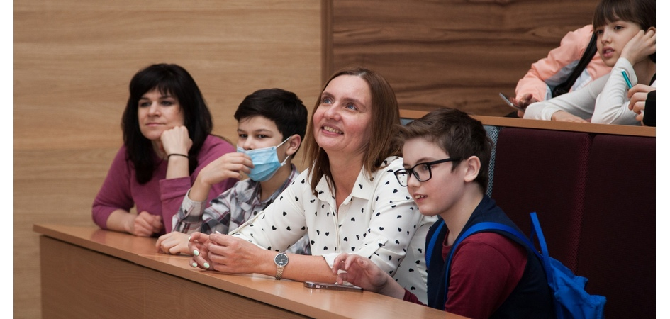
Лекции обычно проходят по воскресным дням в соответствии с расписанием. Все лекции открытые и бесплатные, часть лекций проходит в онлайн формате.
Приглашаем всех желающих!
Ближайшие лекции
25 ноября в 9:40 состоится занятие "Типология культур. Культурный шок. Аккультурация"
27 ноября в 11:00 состоится занятие "Стратегический менеджмент как управление из будущего"
27 ноября в 13:00 состоится занятие "Операционная система Linux. Что это такое и почему сейчас..."
О бесплатной операционной системе Linux часто говорят. Многим эта система может показаться чем-то сложным и недоступным для понимания.
Однако, она все больше и больше проникает в нашу жизнь, становится незаменимым помощником в самых разных ситуациях. Поэтому попробуем разобраться в том, что же такое Linux.
На сайте есть расписание на декабрь: https://www.csu.ru/studying/pre-university-education/sunday_univer.aspx

- Челябинский колледж «Комитент» приглашает получить специальность «кинолог»
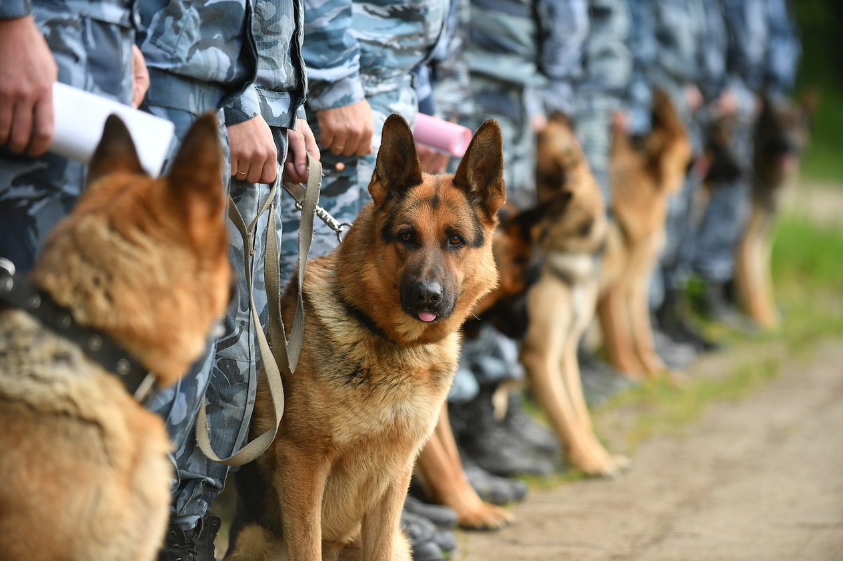
Обучаясь по этой специальности, Вы получите знания о различных породах собак нашей планеты, узнаете об особенностях их строения и поведения, научитесь правилам ухода и кормления собак, освоите приемы дрессировки собак.
Обучаясь по специальности «Кинология», вы получите современные и интересные знания:
- по кинологии;
- собаководству;
- дрессировке собак;
- зоогигиене и ветеринарии и др.
После окончания колледжа Вы сможете трудоустроиться в:
- в частные племенные питомники;
- охранные агентства;
- органы внутренних дел;
- таможенные органы.
Вам будет выдан диплом ГОСУДАРСТВЕННОГО ОБРАЗЦА.
Юношам предоставляется отсрочка от службы в армии.
Специальность кинология - это возможность получить востребованную интересную профессию тем людям, которые не мыслят своей жизни без собак и хотят стать отличными специалистами в любом из основных направлений собаководства – служебном, декоративном или охотничьем.
На базе колледжа регулярно проводятся различные семинары, конференции, практические тренинги с участием ведущих специалистов-кинологов.
Поступить на специальность кинология в колледж «Комитент» можно после 9 классов и после 11 классов.

Где может работать кинолог
Выпускники колледжа работают кинологами в самых различных структурах:
- Племенных собачьих питомниках
- Кинологических клубах
- Армейских частях
- Охранных агентствах
- Силовых структурах РФ (пограничная служба, таможня, полиция, МЧС)
- Охранных структурах предприятий и организаций
Наши контакты:
+7 (351) 775-20-05
komitent@mail.ru

Начало формы
Конец формы

